Info DELTA21, augustus 2019

Toekomstbestendige oplossing voor de zuidwestelijke delta

Een ruimtelijke inrichting met drie ambities maken DELTA21 uniek: Hoogwaterveiligheid, Natuurherstel en Energieopslag. Daarmee worden niet alléén belangrijke elementen uit het Nationaal Klimaatakkoord geadresseerd, maar wordt ook een alternatief geboden voor de verdwijning van het rivierenlandschap door dijkverzwaring. Zo kan zelfs dat deel van Nederland een flinke zeespiegelrijzing opvangen en wordt de natuur in en rond het Haringvliet en het Hollandse Diep hersteld en versterkt. De ruimtelijke inpassing omvat een Getijmeer en Energieopslagmeer buitengaats van het Haringvliet en enkele kleine aanpassingen met grote natuurvoordelen in het Haringvliet en het Hollands Diep.

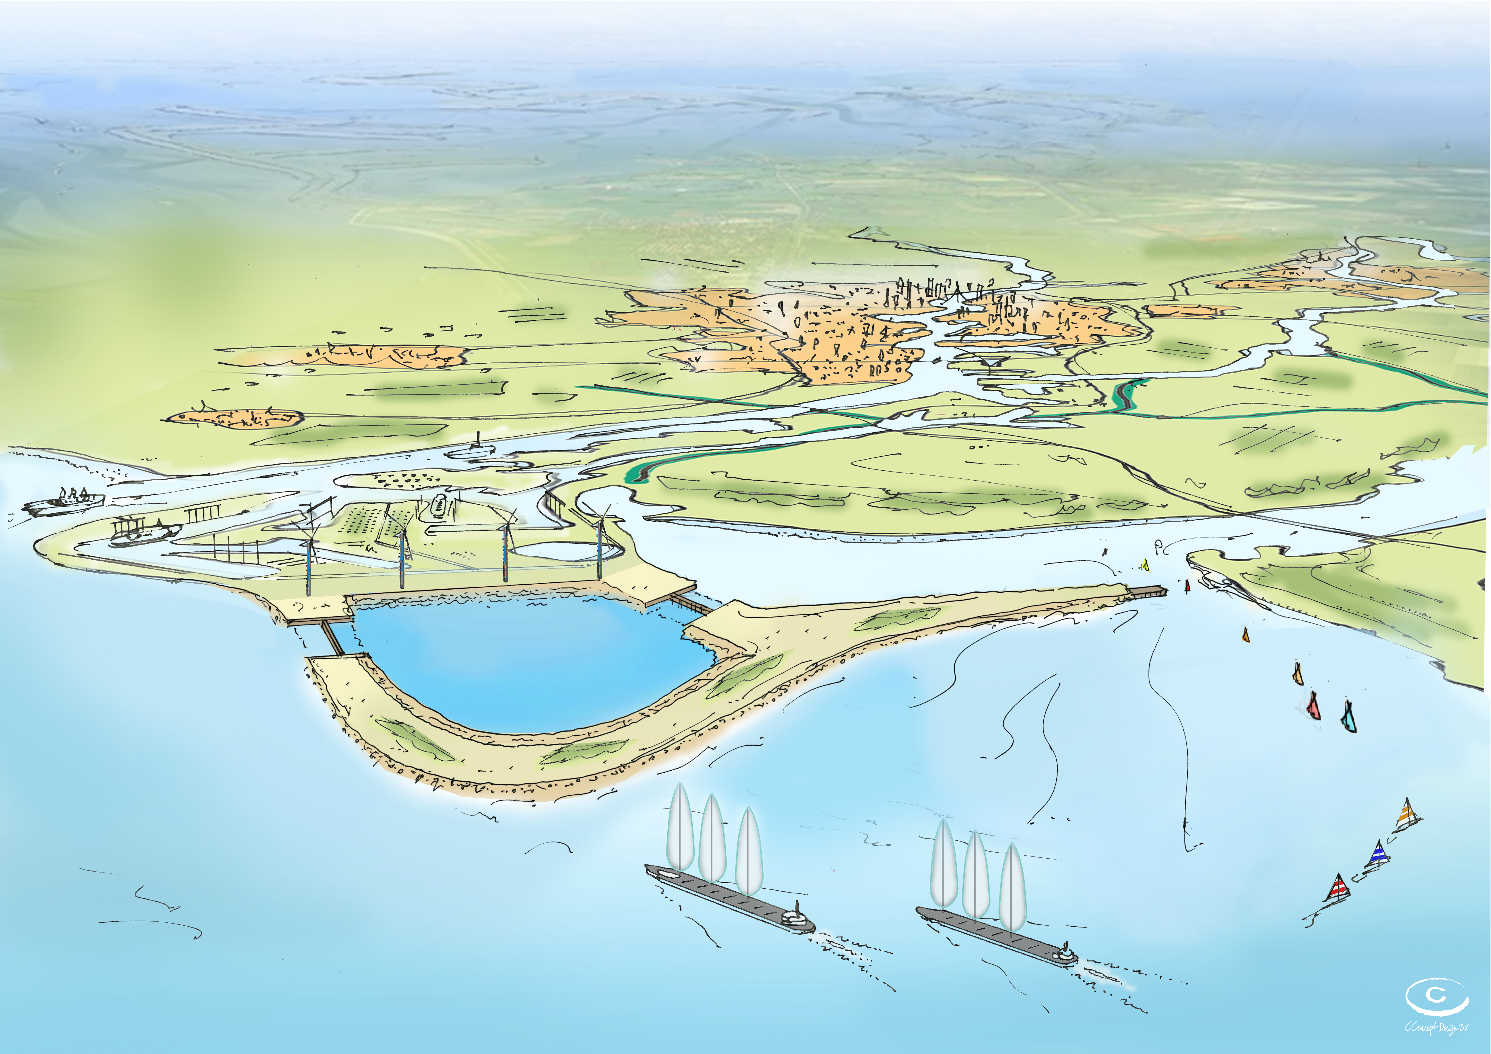

Totaalplan
Primair is het plan, een alternatief, dat erop gericht is om Nederland beter te beschermen tegen hoogwateroverlast, zelfs als de zeespiegel stijgt. Het plan kan direct vergeleken worden met het dijkversterkings- en -verhogingsprogramma van de Deltacommissaris. Met de pompcapaciteit, die nodig is om het overtollige water, in geval van nood, af te voeren naar de Noordzee, komt bovendien een grootschalige “batterij” beschikbaar om duurzame elektrische energie op te slaan. Door een geschikte locatie te kiezen, biedt het plan vooral ook aantrekkelijke kansen voor de lang gekoesterde wens om de unieke brakwater biotoop in het Haringvliet en het Hollands Diep te herstellen en zo ook de vismigratie tussen de Noordzee en de grote rivieren weer terugkeert.

Waterveiligheid als de drijvende kracht achter het plan
De nieuwe gedachte achter het plan is om tijdens zware langdurige stormen en hoge rivierafvoeren de waterstand in het hele benedenstroomse rivierennetwerk te verlagen door een grote pompcapaciteit te installeren. De aanleg van de extra pompcapaciteit is al een financieel aantrekkelijk alternatief, zonder een zeespiegelrijzing. Om de hoogwaterveiligheid te waarborgen, moet dan gemiddeld eenmaal per ca. 10 jaar het overtollige rivierwater naar zee worden afgevoerd en zullen de pompen voor dat doel worden gebruikt. Om de betrouwbaarheid van de pompen te garanderen en deze ook dagelijks te benutten, worden ze de overige tijd ingezet om duurzame energie op te slaan. Buitengaats omsluit een natuurrijke duinenrij ten Westen van het Haringvliet het Energieopslagmeer en het Getijmeer. Daarvoor wordt gewerkt met een gesloten zandbalans om het plan te realiseren.

Door zijn opzet, biedt DELTA21 niet alleen bescherming aan binnendijkse, maar ook aan de buitendijkse gebieden; dit is vooral van belang voor het benedenstroomse gebied rond Dordrecht. Verder komt met DELTA21 de noodzaak, om voortdurend vele dijken ingrijpend te blijven verhogen, hiermee te vervallen. Dit leidt niet alléén tot aanzienlijke besparingen op dijkverhogingen en dijkversterking, maar ook op het behoud van het zo unieke Nederlandse rivierenlandschap. Zelfs als de zeespiegel tot 2 m zou stijgen, wordt met het plan het meest kwetsbare, dichtstbevolkte en economisch meest intensieve deel van Nederland beter beschermd. Bovendien, zelfs als de Maeslantkering zou falen, moet Nederland een combinatie van een zware storm en een hoge rivierafvoer kunnen opvangen, zelfs bij een flinke stijging van het zeeniveau. Zo wordt de mogelijkheid geboden om de Maeslantkering tijdens een zware en langdurige storm op zee bij een hoger waterpeil en dus later te sluiten, waardoor de scheepvaart in de Nieuwe Waterweg minder wordt gehinderd. Ook hoeft de Maeslantkering niet meer omhoog tijdens Laag Water om rivierwater af te voeren en wordt de levensduur ervan verlengd.

Natuurherstel als absolute voorwaarde
Door verschillende “stakeholders”, zoals de natuurorganisaties, de sportvissers, de lokale overheden, het toerisme en vanuit de verantwoordelijken voor de Europese Kader Richtlijn Water binnen Rijkswaterstaat, is erop aangedrongen om dit plan gelijktijdig optimaal te benutten voor natuurherstel. Uitgangspunt van DELTA21 is daarom dat de natuurwaarden, als gevolg van de ruimtelijke ingreep, meer dan ruimhartig gecompenseerd worden. Door de Haringvlietsluizen volledig te openen kan het zoute getij en de brakwaterbiotoop weer volledig terugkeren naar het Haringvliet en het Hollands Diep. Zo kan ook de vismigratie, die na de Deltawerken is verdwenen en waar de Rijnlanden al lange tijd op aandringen, eindelijk weer hersteld worden. Met deze lang gekoesterde wens van de milieubeweging en natuurliefhebbers, kan ook het idee achter het in 2018 klaargekomen “kierbesluit” in het Haringvliet ook werkelijk volledig tot zijn recht komen.

Het Energieopslagmeer wordt natuurvriendelijk ingericht. Het Getijmeer wordt aantrekkelijk gemaakt voor de recreatie, onder meer door het strand bij Oostvoorne weer geschikt te maken voor strandtoerisme en de toegankelijkheid voor de recreatievaart naar het Haringvliet te vergroten. Ook de unieke natuurgebieden, die binnen het plan vallen, De Kwade Hoek op Goeree en Voornes Duin bij Oostvoorne kunnen versterkt, geïntegreerd en uitgebreid worden. Optioneel kan ook het zoute getij in het Oostvoornse Meer weer terugkeren. In de brede duinen rond het Energieopslagmeer en het Getijmeer wordt 2000 ha nieuw duingebied gevormd. Ook in de Voordelta waar ondiepe banken een belangrijke biotoop vormen voor vogels en zeedieren, kan een aanzienlijke verbeterslag worden gerealiseerd. Door o.a. 2000 ha. aan het oppervlakte aan overstroombare banken toe te voegen in het deel van Voordelta, dat aansluit op de Hinderplaat. Op advies van de milieubeweging worden de zoetwaterinlaten meer naar het Hollands Diep verplaatst. Het plan houdt in dat zoet water wordt ingelaten via de Roode Vaart (Volkerak Zoommeer wordt ook zout) en via het waternetwerk vanaf Strijensas tot en met het Brielse Meer. Eventueel is daar, met behulp van een gemaal, ruimte voor zoetwateropslag.

Duurzame Energie als interessante bijvangst
De enorme pompcapaciteit, die nodig is voor de hoogwaterveiligheid, kan heel nuttig dagelijks gebruikt worden om energie in waterkracht op te slaan. Pompen moeten niet te lang stil staan en bovendien is het erg verspillend als zoveel pompcapaciteit renteloos moet wachten tot ze hard nodig zijn. Het plan biedt daarom de mogelijkheid om in het grootschalig opslagbekken, gedurende 12 uur 1860 MW, energie tijdelijk in waterkracht op te slaan. Zo kunnen de dagelijkse pieken en dalen in vraag en aanbod van energie, tegen lage kosten, worden opgevangen en hoeft het bestaande e-net minder verzwaard te worden. Daardoor zal ook de overtollige zon- en windenergie optimaler worden benut evenals het elektriciteitsnet. Het Energieopslagbekken biedt ook ruime kansen voor een 1 GW drijvend zonnepark en een 1,2 GW Aquabattery voor energieopslag. Ook is er ruimte voor een groot windpark offshore en voor warm water seizoensopslag. Door deze totaalaanpak wordt dus niet alleen de waterveiligheid voor deze eeuw geborgd, maar worden ook belangrijke bijdragen geleverd aan de gewenste energietransitie en broeikasreductie. De waarde van het Energieopslagmeer voor de energiesector wordt voor 2017 op € 1 miljard geschat, voor 2030 en daarna op minimaal het dubbele.

Droge voeten, niet alléén in Dordrecht
Met DELTA21 lopen (het hart van) Dordrecht en omgeving niet meer voortdurend onder water. Met zo veel pompcapaciteit kan, tijdens noodsituaties, tot 10.000 m3/s aan overtollige rivier- en zeewater direct in de Noordzee worden geloosd. Zo kan het waterpeil in Dordrecht op maximaal NAP + 2,5 m worden gehouden. Ook de waterveiligheid langs de rivieren neemt tot ver in het achterland toe, ook in de buitendijkse gebieden. Het plan geeft ook een oplossing voor kwetsbaarheid van Nederlands economisch meest waardevolle industrie- en woongebied in de Rijnmond en de grote afhankelijkheid van de Maeslantkering. Zelfs bij de combinatie van een zware langdurige storm, een hoge rivierafvoer, een flinke zeespiegelrijzing en een kering die onverhoopt zou falen, blijft West Nederland dan droog.

Energietransitie Rotterdam
Alléén al met de opslagcapaciteit voor elektrische stroom in het Energieopslagmeer kunnen in 2030, twee grote (kolen)centrales gesloten worden en kan met de waterturbines jaarlijks ca. 5 TWh aan “schone” energie worden opgewekt. In de energievoorziening van de pompen kan worden voorzien door het gebruik van “overtollige” wind- en zonne- energie. Hiermee neemt ook de bezettingsgraad van die “renewable” energiebronnen toe en nemen dus de kosten van die installaties af. Daarnaast komt er in en rond het Energieopslagmeer perspectief voor grootschalige investeringen in warmteopslag, een aquabattery, een zonnepark en een windpark, waardoor het aanbod van duurzame energie zelfs meer dan verdubbeld kan worden. In één klap wordt ruimschoots voldaan aan de afspraken in het akkoord van Parijs en komt er een concrete invulling voor het Nationaal Klimaatakkoord.

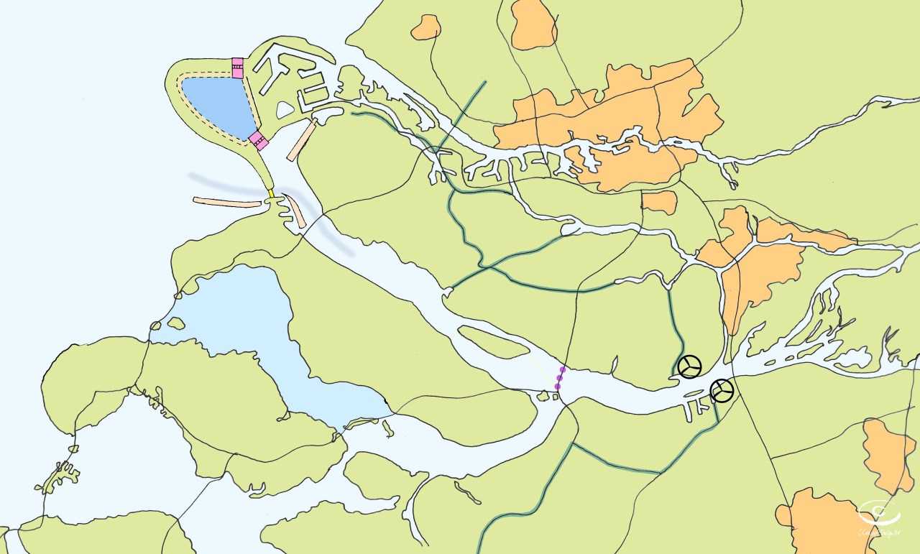

Kosten en baten grotere waterveiligheid
Het hele plan, inclusief pompen/turbines, civiele werken, zoetwaterinlaten, strandherstel, vaargeulverdieping etc. kost ca. € 3,7 miljard. Vergeleken met het dijkverhogingsprogramma van de Deltacommissaris betekent dit een besparing van ca. € 2 miljard in 2050 en het drievoudige tot het einde van deze eeuw. Deze besparing is voornamelijk terug te voeren doordat met DELTA21 vele kostbare dijkverhogingen kunnen worden vermeden. Bij het berekenen van deze besparingen is nog geen rekening gehouden met een (verwachte) zeewaterspiegel verhoging, waardoor de besparingen nog aanzienlijk zullen toenemen.

Kosten en baten duurzame energietransitie
Met het opslagbassin en de waterturbines, de warmteopslag, het zonnepark, de aquabattery en het windpark kan jaarlijks tot 10 TWh aan “schone” energie worden opgewekt. Deskundigen schatten de kapitaalwaarde in 2030 voor alléén al de energiesector op enkele miljarden Euro’s. De CO2-reductie van het sluiten van 2 conventionele centrales, die alléén al met de wateropslag mogelijk wordt, bedraagt jaarlijks minimaal 2-6 Mton CO2. Bij een prijsniveau van € 50 per ton CO2 levert dat jaarlijks ook nog eens een jaarlijkse besparing op van honderden miljoenen Euro’s.

Waarde van Natuurherstel
De maatschappelijke kapitaalwaarde van een verbeterde woonkwaliteit, de natuur, de uitbreiding van bouwgrond, het herstel van waarden voor de recreatie, de terugkeer van de vismigratie en de aquacultuur. Door deskundigen worden deze totale maatschappelijke toegevoegde waarde op € 0,5-1,5 miljard geschat. Dat zo in het Haringvliet en het Hollands Diep het unieke brakwatergetij weer terugkeert en de effecten van het “kierbesluit” er tot volle wasdom komen, is in dit dichtbevolkte gebied met zo veel industrie geen overbodige luxe, maar een noodzaak om het woonklimaat te “vergroenen”.
De overheid en de haven
Wil Mainport Rotterdam haar sterke energiepositie behouden, dan zal ook de distributie en opwekking van schone energie via de Mainport een grotere rol moeten gaan spelen. Om de Rotterdamse ambities op het gebied van circulaire economie te kunnen waarmaken, spelen opslag en opwekking van schone energie daarbij een cruciale rol. Met DELTA21 wordt hier volledig op ingespeeld.

Nationale dimensie
Voor Dordrecht en Rotterdam is een hogere veiligheid tegen wateroverlast, ook in de buitendijkse gebieden, van groot belang. Doordat DELTA21 als back-up kan dienen voor en aanvullend werkt op de Maeslantkering krijgt het veiligheidsaspect van DELTA21 een provinciale en landelijke dimensie. Ook in tijden van lage energietoevoer komt, als bijvangst een energiereservoir van duurzaam opgewekte energie beschikbaar van enkele Gigawatts groot. Van een positief effect op de veiligheid, het natuurherstel en de duurzaamheid van het energieaanbod kan heel het land profiteren.

Kennis en export
De Nederlandse kennis van de pomp- en turbinetechnologie (low head - high volumes) en de huidige turbinetechnologie maken opslag in water in Nederland bijzonder aantrekkelijk.
De baggerindustrie, de Civiele Waterbouwkunde en de energiesector staan uitstekend gesteld voor het aanleggen van dit waterbouwkundige werk. Ook op het gebied van natuurherstel en aquacultuur is Nederland toonaangevend. De kansen voor een spin-off en de export van deze unieke combinatie van volledig in Nederland beschikbare kennis zijn groot, mits het ook op de thuismarkt met succes is toegepast. TUDelft, de Wageningen Universiteit en Hogeschool Zeeland zijn nauw betrokken bij het ontwikkelproces. Ook die kennis kan wereldwijd worden ingezet.

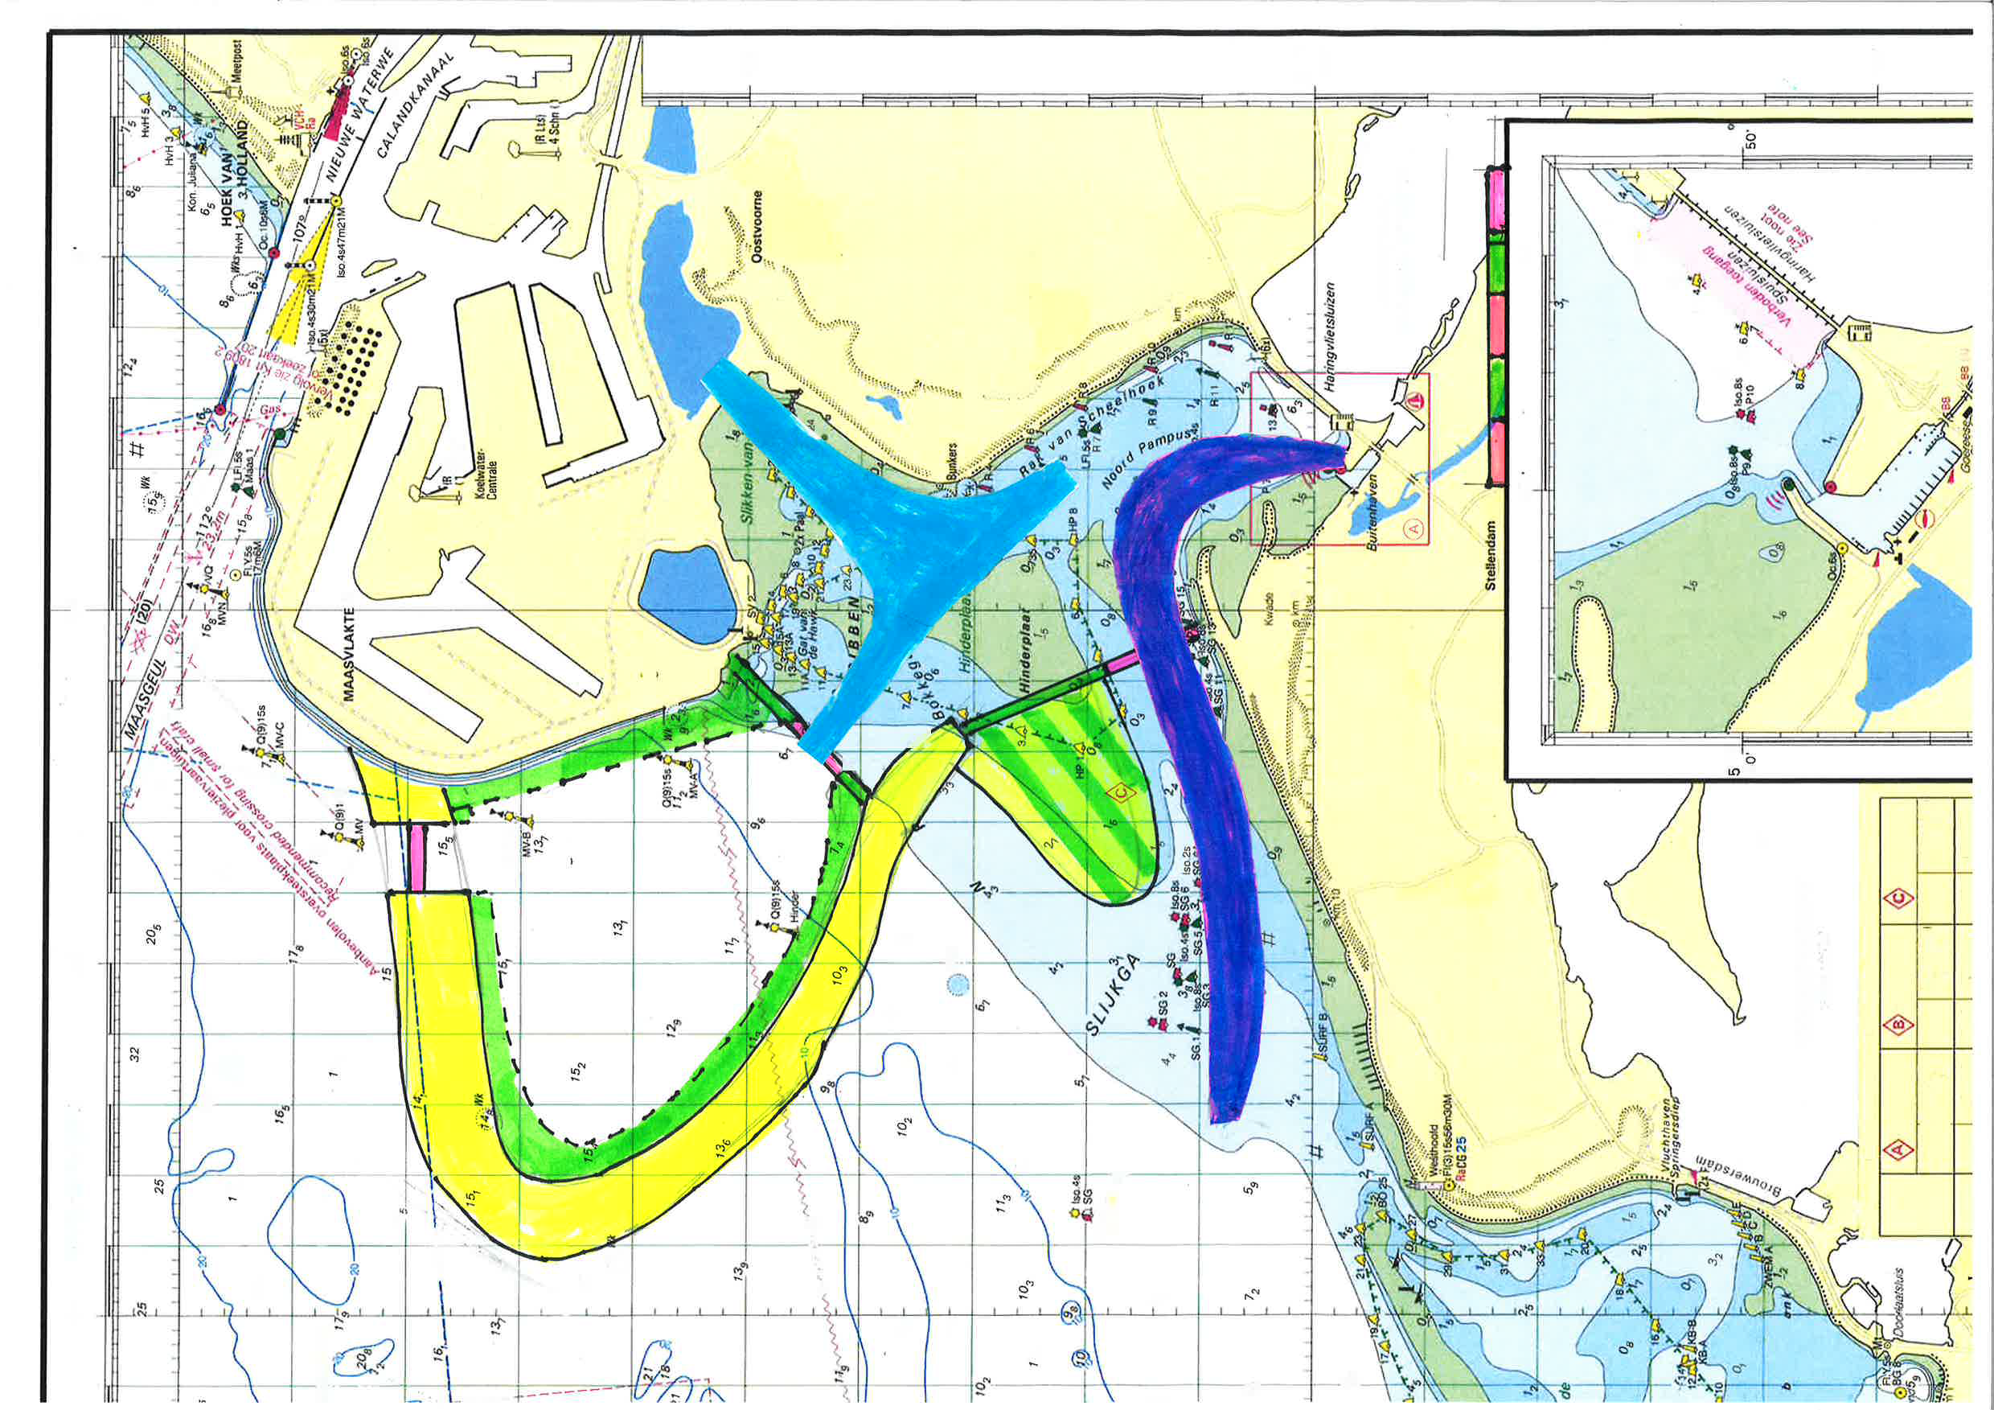

Kosten en Baten
De aanlegkosten van de werken bij het Haringvliet zijn op € 3,7 miljard geschat. Omdat de waterspiegel omlaag gaat bij hoge afvoeren worden de dijken ontlast en hoeven lager en minder zwaar worden. Dat levert tot 2100 al een besparing op van € 6 miljard en bij een zeespiegelrijzing van meer dan een meter verdubbelt dit bedrag zelfs. De kapitaalopbrengsten van alléén al de “batterij” van 1,8 GW wordt voor 2030 geschat op € 2 miljard. De opbrengsten van de aquabattery, het drijvend zonnepark, het windpark, het warmteopslag bekken, het herstel en de versterking van de natuur, het toerisme, de vismigratie en de aquacultuur zijn daarin allemaal nog niet meegenomen.

Initiatief
Het plan is een privaat initiatief, hoewel veel “stakeholders”, op de achtergrond, adviseren en nauw bij de ontwikkeling van het plan zijn betrokken. Twaalf belangrijke partijen van overheid, energiebedrijven, universiteiten, hogescholen, adviesbureaus en andere bedrijven steunen het plan actief. Daarnaast volgen veertig organisaties de ontwikkeling van het plan op de voet (zie ook: www.delta21.nl)

Vervolg
Op de website van DELTA21 is alle informatie beschikbaar gesteld, die breed publiekelijk gedeeld wordt. Het geheel is met de inbreng van “stakeholders” en de betrokken partijen en de onderdelen natuurherstel, waterveiligheid, energie, zoetwater garantie en aquacultuur tot stand gekomen. De ambitie van de initiatiefnemers is om eerst, zo mogelijk samen met de overheden, tot de opstelling van een Maatschappelijke Kosten Baten Analyse (MKBA) te komen. Deze zal de basis vormen voor de maatschappelijke discussie en de vergunningverlening, die nodig is om tot realisatie van het project te komen. Sinds 2018, richten een twintigtal studenten van TUDelft, de Wageningen Universiteit en Hogeschool Zeeland zich op onderdelen van het plan, die verder onderzocht moeten worden. Zowel een verdiepingsslag als een breed draagvlak zijn nodig, voordat de schop in de grond kan.

